Государственное бюджетное дошкольное образовательное учреждение
детский сад № 67 комбинированного вида
Выборгского района Санкт-Петербурга

Проект: «Природные богатства»

Педагоги:
Паршина Мария Александровна, учитель – логопед

Боброва Ирина Юрьевна, воспитатель

Санкт-Петербург

Актуальность:
«Камень – чудо природы и тайна её» - сказал поэт Э. Межелайтис.
А всякое чудо и всякую тайну хочется познать. Наша земля хранит множество самых настоящих богатств и сокровищ. Люди научились добывать полезные ископаемые, без которых невозможно представить нашу жизнь. Ребёнок взял в руки мел или графитный карандаш и вот уже возникла тема для обсуждения. Какие загадки они хранят? Какую пользу приносят человеку? Наш проект позволяет расширить представления у дошкольников о полезных ископаемых и узнать, можно ли их увидеть в нашем городе СПБ.
Паспорт проекта
Проблема | Из музея фотографии прислали, они нас очень заинтересовали.  Над ними будем размышлять и тайны – раскрывать.  Давайте скажем слова: «Дружно встанем, повернёмся, только скажешь 1,2,3 – на экран внимательно смотри». Что это такое? (рассматривание «Модель горной реки»)
Полное наименование  проекта | «Природные богатства»
Тип проекта | Информационно – исследовательский
Цель проекта | Способствовать формированию у детей представлений о полезных ископаемых и их роли в жизни человека.
Задачи проекта | Задачи  Образовательные: расширить представления дошкольников об объектах и явлениях неживой природы через экспонаты Педагогического музея (модель горной реки и полезные ископаемые), в процессе виртуального осмотра экспоната; познакомить с полезными ископаемыми и раскрыть значение полезных ископаемых для человека.  Развивающие: формирование интереса к объектам неживой природы и навыков наблюдений за ними; развивать познавательную активность через экспериментальную деятельность;  Воспитательные: воспитывать бережное отношение к объектам неживой природы и сделанным из них предметам.
Образовательные области | ОО «Физическое развитие», ОО «Социально –  коммуникативное развитие», ОО «Познавательное развитие», ОО «Речевое развитие», ОО «Художественно – эстетическое развитие»
Период (продолжительность) и этапы реализации проекта | Краткосрочный
Ожидаемые конечные результаты, важнейшие целевые показатели:  для детей  для педагогов  для родителей  для ДОУ | Дети получили новые представления о полезных ископаемых;  Повысили уровень знаний педагогов о технологии проблемного обучения в ДОУ.  Позволили родителям проявлять инициативу и занять активную позицию в планировании и реализации мероприятия.  Создали мотивационную среду для работы у педагогических сотрудников ДОУ.
Участники проекта | Воспитанники подготовительного возраста (6-7 лет) группы компенсирующей направленности, педагоги группы, родители и ближайшие члены семьи.
Организация и продуманность системы оценивания (поэтапная и конечная) | 1 этап – целеполагание:  Проблемная ситуация с детьми подготовительной группы компенсирующей направленности:  «В некотором царстве, в некотором государстве жил-был царь. Был у него сын – добрый молодец Иван-царевич. Решил царь испытать сына. Отправляет он его в дальнюю дорогу, а сам дает наказ: «Отыщи ты мне ключ Земли». Рисунок «Какой ключ Земли нашёл Иван – царевич?»  Цель: помочь детям высказать через рисунок свою мысль о том, что находится под землёй.  2 этап – разработка проекта.  Обсудили с детьми мероприятия проекта и решили привлечь родителей группы.  Цель: привлечь внимание участников образовательного процесса группы к деятельности.  3 этап – практическая часть.  Подготовка запланированных мероприятий с детьми для проведения проекта (разучивание подвижных игр, ритмических композиций, раскрашивание раскрасок и т.д.).  Цель: создавать условия для творческой самореализации детей группы.  4 этап – продукт проекта.  Цель: содействовать формированию интереса к экспонату музея при помощи визуальных средств.
Презентация проекта | Дети: создание модели вулкана (Рисунок 1);  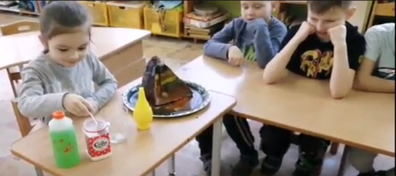  Рисунок 1. Модель вулкана  - панно из натуральных камней (Рисунок 2);  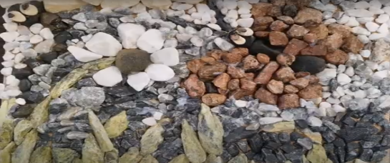  Рисунок 2. Панно  - мультимедийный продукт информационный лист  «Природные дары нам очень нужны» (Рисунок 3);  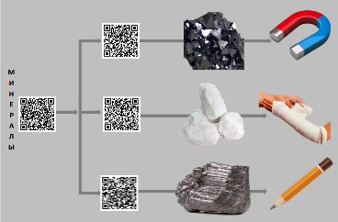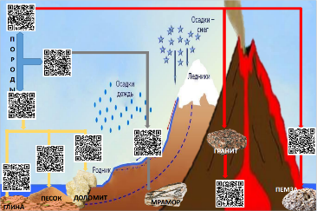  Рисунок 3. Мультимедийный продукт  Педагоги: квест-игра «Богатство людям из недр земли» (Рисунок 4)  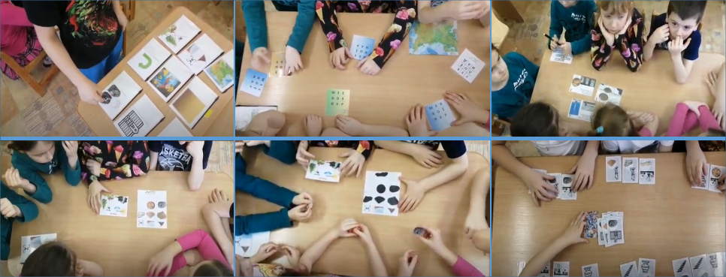  Рисунок 4. Квест-игра
Перспективы развития проекта | «Нужно ли беречь полезные ископаемые? Смогут ли люди в своей жизни обходиться без них?»
Оценка результативности проекта | В ходе проекта мы постарались предоставить дошкольникам возможность путём исследовательской деятельности продемонстрировать свои знания, умения и навыки в диалоге друг с другом и педагогом, который направляет поиск в нужное русло, в совместной деятельности.
Возможность использования итогового продукта в экспозиции Педагогического музея | Мультимедийный продукт информационный лист «Природные дары нам очень нужны» и квест-игра «Богатство людям из недр земли» позволят разнообразить формы и методы проведения тематических экскурсий, вызовет интерес у посетителей музея.
Комплексно – тематическое планирование проекта:
ОО «Физическое  развитие» | Речь с движением: «Мы геологами станем», «Картограф»  Пальчиковая гимнастика «Вулкан»  Подвижные игры: «Как люди используют гранит?»  РППС : мешочки с песком, дорожка здоровья ( коврики с камнями для профилактики плоскостопия)
ОО «Социально –  коммуникативное  развитие» | Сюжетно – ролевая игра: «Мы вулканологи» (измеряют высоту вулкана, фотографируют его, зарисовывают извержение вулкана, измеряют термометром температуру в кратере, собирают образцы лавы, рассматривают в микроскоп), «Мы геологи»  РППС : внести атрибуты для сюжетно-ролевых игр
ОО «Социально –  коммуникативное  развитие» | Театрализованные игры: Ф. Д. Кривин «Сказки, добытые из - под земли» («Глиняная сказка»), «Гора, ветер, вода и мороз»  РППС : внести атрибуты для театрализованных игр
ОО «Познавательное  развитие» | Виртуальное рассматривание экспозиции «Модель горной реки»  ФЦКМ: «Какие камни называют вулканическими»  Опыты: «Извержение вулкана», «Могут ли камни плавать», «Какая у камня поверхность», «Можно ли поцарапать камень», «Могут ли камни издавать звук», «Откуда на камнях трещины», «Как лёд расширяет трещины», «Удивительный магнит», «Простой карандаш, не такой простой», «Гипсовый бинт»  РППС: кроссенс «Полезные ископаемые», «Магматические парочки»
ОО «Речевое развитие» | НОД составление рассказа: «Как камешек ко мне в коллекцию попал»  Чтение художественной литературы: А. Бабёнышев «Про вулканы», издательство: «Малыш» (1980 г); Е. Борисов, И. Пятнова «В мире удивительных камней», издательство: «Малыш» (1965 г) (главы «Камень, который выбросил вулкан», «Камень, который ты ешь», «Камень, которым ты пишешь»); А. Клёнов «Малышам о минералах», издательство: «Педагогика-Пресс», 1993 г.; И. Н. Рыжов «О чём шептались камешки», Э. Барякина «Геолог»  Просмотр передач: Шишкин лес «Что такое вулканы», «Чехвостик про вулканы», Шишкина школа природоведение «Полезные ископаемые»  Мультфильмы: «Вулканы и гейзеры», «Вулканы Камчатки» («Бодо Бородо», сценарист Владимир Сахновский)  РППС: выставка книг в книжном уголке
ОО «Художественно – эстетическое  развитие» | Рисование «Вулканы Камчатки», Лепка «Проснувшийся вулкан», Конструирование из бумаги (оригами) «Гора -Вулкан»  РППС: разрезные картинки «Вулканы Камчатки», «Три царевны подземного царства» художник В. Васнецов
ОО «Художественно – эстетическое  развитие» | Прослушивание музыкальных произведений:  Л. Яртова «Вулканчики», Песня «Колыбельная вулкана» (музыка Д. Бюргановский, слова С. Васильев, М. Ланда), логоритмика  «Сыпется, сыпется, сыпется песок,  Слышится, слышится, слышится  Сыпучий голосок  Ветер песню напевает ссс…,  И песочек насыпает ссс…  РППС: мнемотаблица логоритмики
Работа с родителями: «Экспериментальная деятельность дома» (на сайте ВКонтакте)
Список используемой литературы:
- Н.А. Рыжова, Программа «Наш дом - природа»(блок «Что у нас под ногами»)
- Н.А. Рыжова, «Лаборатория в детском саду и дома», учебно-методический комплект, Москва, «Линка-Пресс», 2009 г
- О. В. Дыбина, Н. П. Рахманова, В. В. Щетинина «Неизведанное рядом», Москва, ТЦ «Сфера», 2002 г
- Г. П. Тугушева, А. Е. Чистякова «Экспериментальная деятельность для детей среднего и старшего дошкольного возраста», СПб, «Детство – Пресс», 2015 г.
Виртуальное рассматривание экспозиции педагогического музея «Модель горной реки» (два занятия)
Цель: содействовать созданию условий для расширения знаний воспитанников о вулканах
Задачи
Образовательная:
- Расширить представления дошкольников об экспонате Педагогического музея («Модель горной река»), в процессе виртуального осмотра экспоната
- Формировать навыки наблюдения в процессе поисково – познавательной деятельности
Развивающие:
- Развивать познавательный интерес и эмоциональную сферу дошкольников
- Формировать умение различать звуки горной реки и извержения вулкана, развивать слуховую память
- Познакомить детей с природным явлением — вулкан, причиной его извержения
- Расширить представления детей о магматической породе – пемзе и вулканической лаве, выделить их свойства и особенности
Воспитательная:
- Воспитывать бережное отношение к природным богатствам
Ход:
Из педагогического музея фотографии прислали  Они нас очень заинтересовали. | Над ними будем размышлять,  И их тайны раскрывать
Дети слушают звук горной реки
- Что это за звук? (вода, капелька, море, река, озеро, фонтан, водопад, водоём)
Давайте послушаем следующий звук (извержение вулкана)
- Что вы услышали? (гроза, волна, торнадо, пузырьки, лава, самолёт)
Дружно встанем,  Повернёмся. | Хлопнем вместе 1, 2, 3,  На экран внимательно смотри.
- Что вы видите на фотографии, которую нам прислали из музея? (водопад, который стекает вниз; водопад, который льётся с гор; горная река; между горами река протекает вниз; между горами ручеёк)
- Почему вы решили, что это водопад? Чем водопад отличается от реки? (водопад льётся вниз, а река справа налево)
- Она льётся или течёт? Что мы слышим в слове водопад? (вода падает)
- Когда вода падает вниз, что с ней происходит? (брызги в разные стороны)
- На фотографии есть брызги? (нет)
- Значит, что это? (река)
- Что вы видите вдалеке? (горы)
- Река какая? (горная)
- Где мы можем встретить воду в природе? (в парке, лесу)
- Кроме горной реки и гор, что мы ещё можем рассмотреть на этой фотографии?
- Что зелёного цвета? (трава, растения, мох, кусты, деревья)
- Что коричневого цвета? (земля, камни, горы, кора)
- Почему на фотографии цвета разных оттенков? (потому что тенёк; чтобы было красиво; у художника закончились краски; потому что природа должна быть разного цвета)
Внести глобус и карту
- Почему вода на карте или глобусе разных оттенков? (где – то глубоко, а где-то нет)
- Почему горы на фотографии разного цвета? (где-то горы высокие, а где-то низкие; горы разного цвета, потому что они не могут быть все серые)
Речь с движением «Картограф»
Картограф любит карты рисовать: | Рисуем пальцем на ладошке
Горы коричневым цветом обозначать. | Соединяем пальцы рук над головой (гора)
Зелёным – равнины и низменности, | Показываем две ладошки прямые, потом делаем «чашечку»
А жёлтым цветом – возвышенности | Перевернуть ладошки «чашечкой» вниз
Ну, а синего цвета вода,  Мы её так рисуем всегда | Ладошками делаем волны руками
Картограф карту нам нарисовал, | Рисуем пальцем на ладошке
А потом он отдыхал. | Сложить ладошки вместе под щёчку
На экране фотография модели горной реки (вид сбоку) (Рисунок 5)
- Что вы увидели на этой фотографии? (свет, горы, хорьки, коврик)
- Сбоку на фотографии полоски разного цвета? Что это? (земля; что внутри горы)
- А почему она разная? (разный состав; разные камни; есть вода и земля мокрая или сухая)
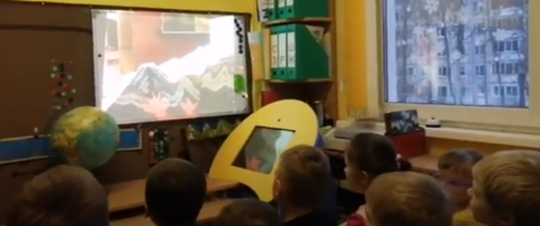
Рисунок 5. Рассматривание модели горной реки
Делаем макет слоёв в контейнере «Что находится под землёй?» (на дно положим гравий и камни, глину, песок, землю)
Физкультурная минутка «Земля наша слой за слоем»
Земля наша слой за слоем, | Делаем круг руками, ставим несколько раз ладошку на ладошку
Мы это быстро усвоим. | Ладони приложить в груди
Камни, глина и песок, | Сжать два кулачка, сжать ладошки двух рук, сыпем (большим, указательным и средним) пальчиками «песок»
На земле растёт росток | Сложить две ладошки вместе (растёт росток)
Травы почву украшают | Двигаем пальцами
И от солнца закрывают. | Руками показываем «солнце», руки вытянуть вперёд
На экране фотография модели горной реки (вид сбоку)
- Что может быть на фотографии красного цвета? (лава, огонь, краску разлили, кровь)
- О чём нам говорит красный цвет? (о злости, об опасности)
Внести макет вулкана
- Никита и Марьяна нам сделали сюрприз. Что это? (вулкан)
- Почему вы так решили? (потому что форма этой скульптуры похожа на вулкан; есть жерло коричневого цвета)
-Это настоящий вулкан? (нет)
- Почему? (он маленький; сделан из красок и картона)
Опыт «Извержение вулкана»
Задача: познакомить детей с природным явлением — вулканом, причиной его извержения.
Материалы: раскрашенный макет вулкан в разрезе из папье - маше (внутри пластиковая бутылка), поддон, воронка, сода, лимонная кислота, моющая жидкость, гуашь красная, чайная ложка.
Ход: Помещаем в банку через воронку 1 чайную ложку соды, немного красной гуаши (развести водой), 5 капель моющей жидкости. Наливаем из бутылочки лимонную кислоту (жидкую).
Вопросы: Что наблюдаете? (извержение вулкана) Как я изготовила магму? (в бутылку насыпали соды, вылили красную краску, налили моющего средства и лимонной кислоты) По чему она поднимается? (магма поднимается по жерлу) Куда двигается? (магма двигается наверх)
Из чего выливалась магма? (магма выливалась из кратера) Чем стала магма, когда вылилась из кратера вулкана? (магма на поверхности стала лавой) Как течёт лава по вулкану, если она жидкая? (если лава жидкая, то течёт быстро вниз и там остывает) Как течёт лава, если она густая? (если лава густая, то течёт медленно и застывает на верху вулкана)
Вывод: Когда сода встречается с лимонной кислотой из неё начинает выделяться много газа, который называется углекислым. Из - за этого мы можем видеть появляющуюся пену. Вулкан - это гора, из которой выходит магма, которая двигается по жерлу к кратеру. Магма - это расплавленные камни, металл, газы и водяные пары. Она поднимает вверх камни, пепел, вулканические бомбочки. Магма становится лавой и застывает. На этом месте образуется гора, которая постепенно увеличивается. Горы - это самые высокие участки Земли.

На экране фотография модели горной реки (вид сбоку)
- Какой это вулкан? (спящий)
- Почему? (лава не льётся, нет бомбочек, пепла, дыма)
- Какие бывают вулканы? (остроконечные и не остроконечные)
- Отчего это зависит? (если лава жидкая, то течёт быстро вниз и там остывает; если лава густая, то течёт медленно и застывает на верху вулкана)
Пальчиковая гимнастика «Вулкан»
В вулкане магма закипела, | Дети сидят на корточках, руками делают «мотор»
По жерлу к кратеру взлетела. | Соединяют ладони, встают, руки вверх (ладошки вместе)
По вулкану лава потекла рекой,  Очень бурливой и огневой. | Руки делают «волну» и опускаются вниз
Устала, остыла, | Кистью руки вытирают лоб,  Дуют на ладошки
В породы магматические  Всё превратила - автоматически | Ладошки сжимают в кулачки,  Руками, согнутыми в локтях, делают лесенку
Опыты (Рисунок 6)
Опыт «Тонет – не тонет»
О свойствах магматических полезных ископаемых узнавайте,
Их в воду опускайте,
«Тонет – не тонет» - определяйте,
Почему так происходит – узнавайте»
Материалы: кусочки застывшей магматической лавы и пемзы, прозрачные сосуды с водой.
Дети берут в руки пемзу.
- Что это? (губка, камень, магма, кусок горы вулкана, мыло, уголёк, вулканические бомбочки, камни остывшей лавы)
-Потрогайте, что чувствуете? (шуршит, твёрдый, мерзкий, гнилой, ощущение ямок, щекотный, приятный, шершавый, пахнет углём, пахнет шампунем)
- Это пемза, вулканическая лава, застывшая в воде. Посмотрите через лупу. Что видите? (дырочки; в отверстиях что-то зелёное)
- Какого размера отверстия в пемзе? (разного размера, разной ширины; глубокие)
- Почему отверстия разные? (куски отделились и поэтому отличаются глубиной; попали в воду; газ испарялся и отверстия разные; лава была тёплой и сделала дырки; лава бурлила и в неё попал воздух и вода; по- разному воздух туда действовал)
-Для чего люди используют пемзу? (делать массаж; чтобы мыться; у меня есть такая дома, мы ей моем ноги)
Рассматривание вулканической лавы
- Какая на ощупь? (холодная, твёрдая, в форме сердечка)
-Рассмотрите через лупу, что видите? (мелкие камешки, которые блестят; может это серебро; пахнет землёй; камни от света блестят, вижу песок)
- Почему блестят? (вода под светом тоже переблёскивает, может быть это застывшая лава)
Давайте опусти в воду кусочек вулканической породы и пемзу.
- Что произошло? (большой кусок не утонул, а маленький утонул)
- Почему? (в большом содержится больше воздуха; дырочки впитывают воду)
- А если бы пемза была маленькая, там бы не содержалось много воздуха? (содержалось)
- Вулканическая лава тяжёлая и состоит из разных минералов. Пемза лёгкая, потому что в ней много отверстий и воздуха.
Опыт «Смешай пластилин»
Мы узнали, что есть полезные ископаемые, в которых соединены разные минералы. Возьмите три цвета пластилина и перемешайте его.
- Чтобы смешать цвета, что нужно сделать? (разогреть пластилин; подышать на него)
- В чём мы его грели? (в руках)
- Почему он разогрелся в руках? (потому что они тёплые)
- Что мы сделали, когда катали пластилин? (давили на него; силу приложили; давление рук)
- Разрежем пластилин стекой, что увидели? (разные цвета пластилина)
- Почему все полезные ископаемые разные?
- Полезные ископаемые относят к неживой природе. Почему? (Они не дышат, не питаются, не размножаются, не умирают)
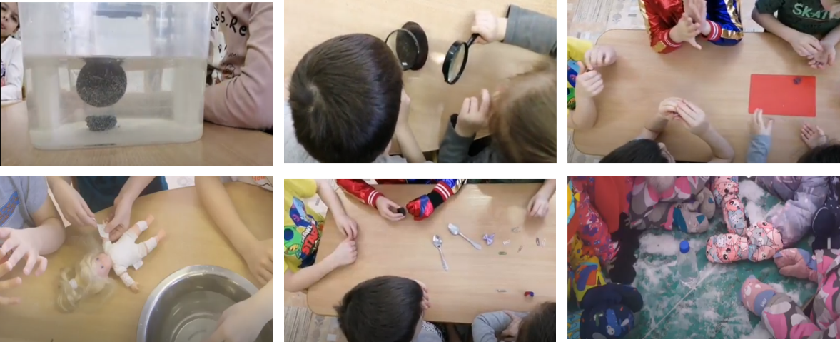
Рисунок 6. Опыты

Рефлексия
- О чем мы говорили на занятие?
- Что нового узнали на занятие?
- Какое задание больше всего запомнилось?

